Гильдия Маркетологов и Национальная ассоциация корпоративных директоров заключили Соглашение о сотрудничестве.
9 марта 2016 года в Москве, в рамках заседания Совета Гильдии Маркетологов состоялось подписание соглашения между Некоммерческим партнёрством «Гильдия Маркетологов» и «Объединением корпоративных директоров и менеджеров» - Национальной Ассоциацией Корпоративных Директоров (НАКД).


Предметом соглашения является взаимное содействие разработке и внедрению профессиональных стандартов, этических норм в бизнесе и маркетинге, а также обмен информацией, опытом и знаниями.
Со стороны Гильдии Маркетологов соглашение подписал Президент Гильдии Маркетологов Игорь Березин.
Со стороны Национальной Ассоциации Корпоративных Директоров - исполнительный директор ОКДМ Михаил Кузнецов.
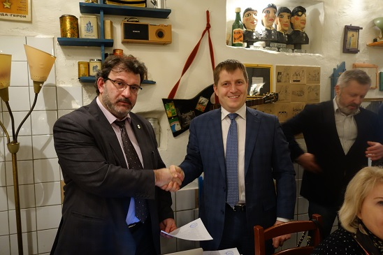
Соглашение вступило в силу с момента подписания.
Справка. Гильдия Маркетологов и Национальная Ассоциация Корпоративных Директоров являются влиятельными профессиональными сообществами, вместе объединяющими более 500 экспертов и топ-менеджеров из более чем 50 регионов России.

